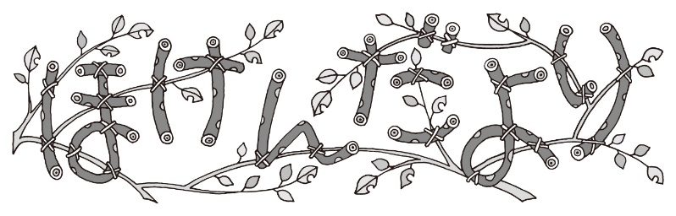
全校分をテキストマイニング化してみました。
『宿題が終わるまで使わない』『1日2時間まで』が多数でした。
１１月の保健行事
６日（月）～1０日（金） 体重測定
２０日（月） 歯みがきチェック
２７日（月）～1日（金） 生活リズムアンケート
NO.８
2023.11.７
鵜川小学校
o@j3wl;1wklw1poiw1
鵜川小学校
1
：おｐじゅｆｔぢぃおｊｂｋ
朝や夕方になると、はだ寒く感じる季節になりました。気をつけているつもりでも、
わが家のメディアルール２
鼻水が出たり、のどが痛くなったりなど、体調をくずしやすくなります。じょうずに
衣服の調節や汗のしまつをして、冬に向けての健康管理を始めましょう。
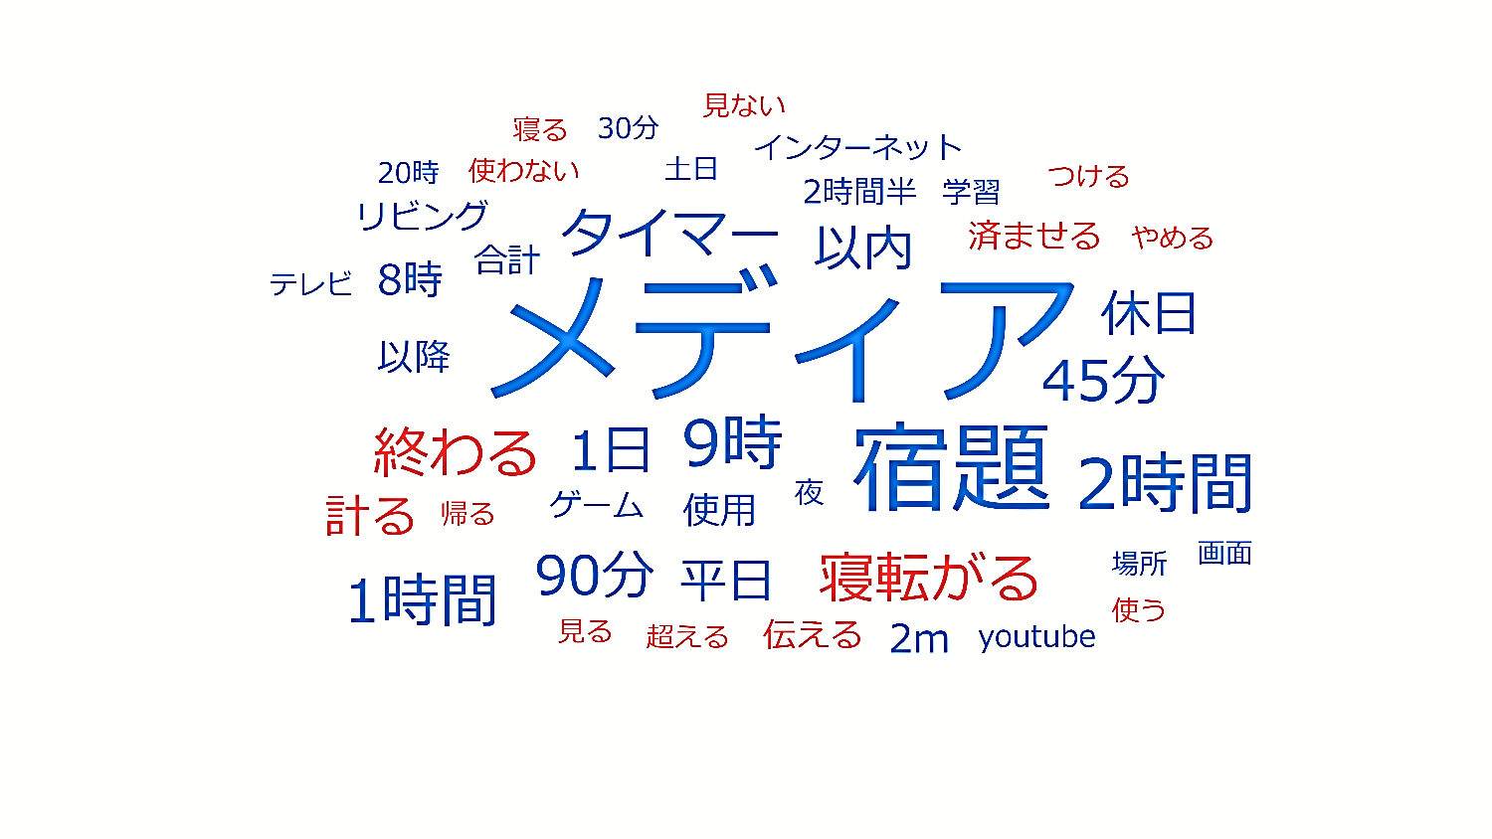
メディアスリム強化ウィーク、すごくがんばりました！！

マラソン大会の週10/16（月）～２０（金）に実施した『メディアスリム強化ウイーク』では、
５日間連続達成で、そのレベルをクリアできる厳しい条件にもかかわらず、レベル５仙人コースを
達成できた人が２２人（前回より１人増加）もいました！また学年対抗ビンゴでは、２～６年生が
前回と同じく、パーフェクトの８ビンゴを達成し、うかわっ子のがんばりに底力の強さを感じます。
これからもメディアとじょうずにつきあう、うかわっ子をめざしましょう！！
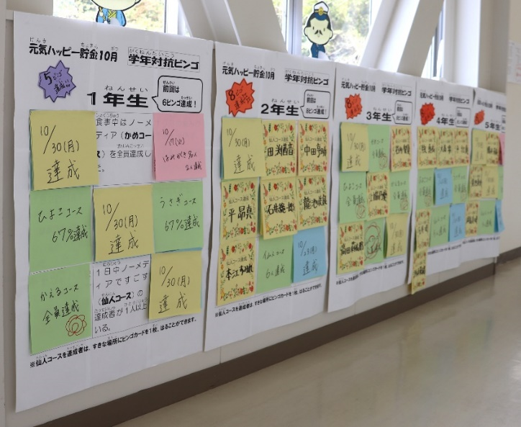
【仙人コース達成者】
2年 石井総一郎 平 昂真
田渕茜音 中田亨助
本江すみれ 龍池咲良
3年 上端乃愛 高田莉衣那
谷内梨夏
4年 石井 咲 大髙 零
洌崎奈緒 平壮 真
牧 恵衣
5年 岡島美咲 橋本芽衣
龍池真央
6年 赤﨑友香 井上茉花
角井奏介 田渕苺唯
牧 姫生

学年対抗
ビンゴ結果
１年 | ５
２年 | ８
３年 | ８
４年 | ８
５年 | ８
６年 | ８

【メディアスリム強化ウィーク達成状況】
４６人（90.2％） | ４６人（90.2％） | ４６人（90.2％） | ４３人（84.3％） | ２２人（43.1％）
レベル１ | レベル２ | レベル３ | レベル４ | レベル５
かめコース   | かえるコース   | ひよこコース   | うさぎコース   | 仙人コース  
食事中はノーメディア | 宿題が終わるまでノーメディア | 1日2時間までにする | 夜9時をすぎたらノーメディア | 1日中ノーメディア

１００％までもうひといき！
現在のむし歯治療率：92.9％

１１月のめあて：姿勢を正しくしよう

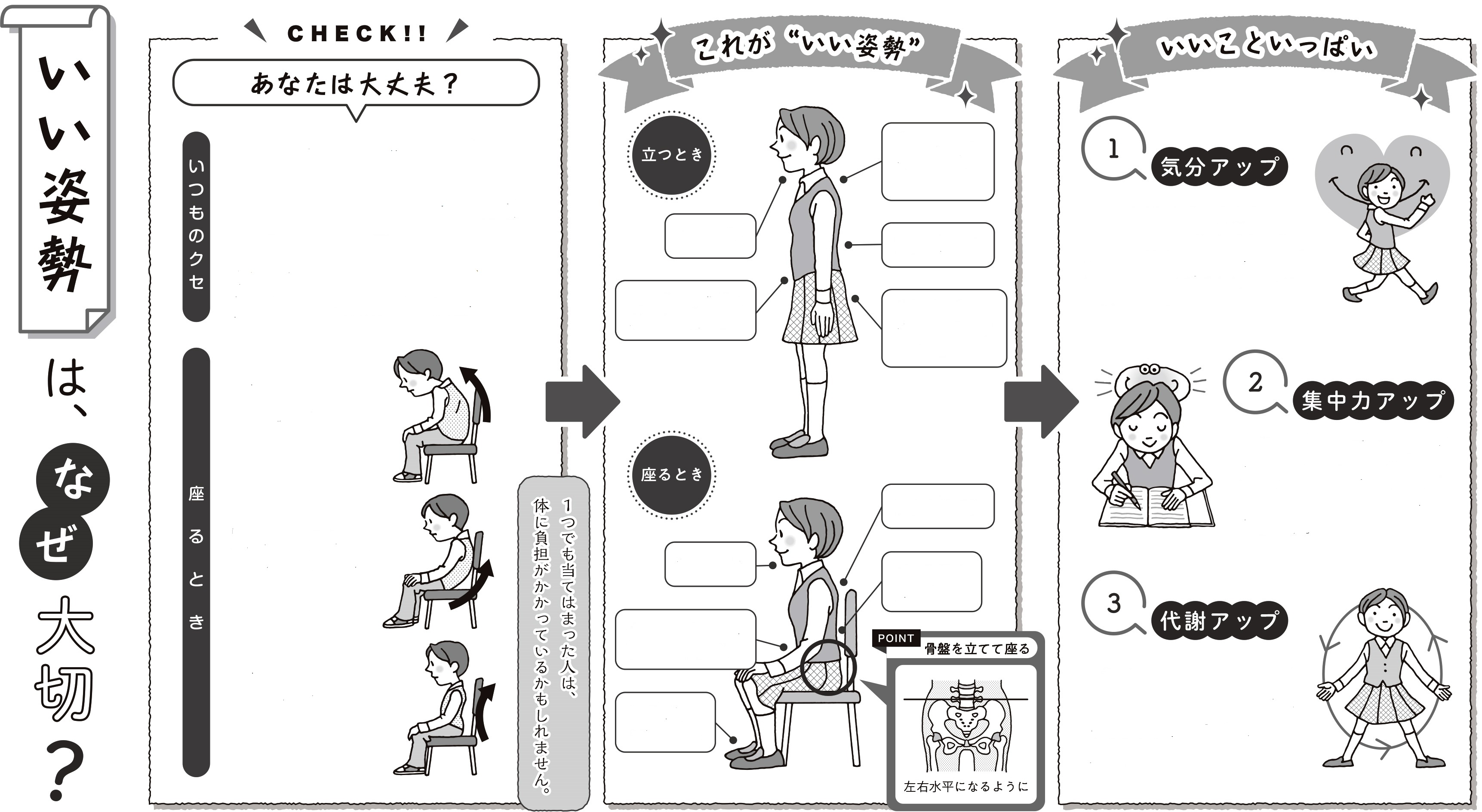

姿勢がよいと、全身の血の流れがよくなり、つかれがたまりにくくなります。正しい姿勢で、スタイルもよくなる！
背中がまるまっていると、脳が働きにくくなります。正しい姿勢で勉強がはかどる！
体のゆがみは、「だるくてやる気がでない」「気が重い」などの心のゆがみのもと。正しい姿勢で、気持ちよくすごそう。
□同じ手でカバンを持つ
□足を組んですわる
□ひじをついて食事する
□ねころんでメディアを使用する
□本を見るときに顔が近い。
×背中を
まるめる
×イスに
よりかかる
×こしが
そる
１つでもあてはまれば、注意！
ゆかに足がつく
おへそに軽く力を入れる
あごをひく
せすじをのばす
イスに深くすわる
おへそに軽く力を入れる
あごをひく
おしりの穴をきゅっとしめる
せすじを
のばす
かたの力をぬく

